BÀI 18, 19: CÁC NGUỒN LỰC PHÁT TRIỂN VÀ TIÊU CHÍ ĐÁNH GIÁ TRÌNH ĐỘ PHÁT TRIỂN KINH TẾ

Câu 1. Căn cứ vào nguồn gốc hình thành, nguồn lực có thể phân loại thành
A. Vị trí địa lí, kinh tế - xã hội, trong nước. B. Vị trí địa lí, tự nhiên, kinh tế - xã hội.
C. Vị trí địa lí, kinh tế - xã hội, ngoài nước. D. Kinh tế - xã hội, trong nước, ngoài nước.
Câu 2. Căn cứ vào phạm vi lãnh thổ, có thể phân chia thành nguồn lực
A. Bên trong, bên ngoài. B. nội lực, lao động. C. ngoại lực, dân số. D. dân số, lao động.
Câu 3. Căn cứ nào sau đây để phân chia thành nguồn lực trong nước và ngoài nước?
A. Nguồn gốc. B. Phạm vi lãnh thổ. C. Mức độ ảnh hưởng. D. Thời gian.
Câu 4. Tất cả các yếu tố ở bên trong của một nước, góp phần thúc đẩy sự phát triển kinh tế - xã hội ở nước đó, được gọi là
A. nguồn lực tự nhiên. B. nguồn lực kinh tế - xã hội.
C. nguồn lực bên trong. D. nguồn lực bên ngoài.
Câu 5. Vốn, thị trường, khoa học và công nghệ, kinh nghiệm quản lí từ các nước khác ảnh hưởng tới sự phát triển kinh tế - xã hội của một nước, được gọi là
A. nguồn lực tự nhiên. B. nguồn lực tự nhiên - xã hội.
C. nguồn lực từ bên trong. D. nguồn lực từ bên ngoài.
Câu 6. Những nguồn lực nào sau đây đóng vai trò là cơ sở tự nhiên của quá trình sản xuất?
A. Đất, khí hậu, dân số. B. Dân số, nước, sinh vật.
C. Sinh vật, đất, khí hậu. D. Khí hậu, thị trường, vốn.
Câu 7. Đâu là nguồn lực xã hội?
A.Vị trí địa lí. B. Nguồn vốn đầu tư. C. Lực lượng lao động. D.Khoa học công nghệ.
Câu 8. Đâu là nguồn lực tự nhiên của một quốc gia?
A.Tài nguyên khoáng sản. B. Nguồn vốn đầu tư.
C. Lực lượng lao động. D.Khoa học công nghệ.
Câu 9. Cơ cấu ngành kinh tế gồm các bộ phận nào sau đây?
A. Công nghiệp - xây dựng, dịch vụ và khu vực trong nước.
B. Nông - lâm - ngư nghiệp, công nghiệp - xây dựng và dịch vụ.
C. Nông - lâm - ngư nghiệp, khu vực ở trong nước và dịch vụ.
D. Công nghiệp - xây dựng, dịch vụ và khu vực ngoài nước.
Câu 10. Cơ cấu kinh tế phân loại theo thành phần kinh tế gồm
A. khu vực kinh tế trong nước, công nghiệp - xây dựng, dịch vụ.
B. khu vực có vốn đầu tư nước ngoài, nông - lâm - ngư nghiệp.
C. khu vực kinh tế trong nước, khu vực có vốn đầu tư nước ngoài.
D. khu vực có vốn đầu tư nước ngoài, công nghiệp - xây dựng.
Câu 11. Ngành nào sau đây thuộc khu vực Dịch vụ?
A. Sửa chữa. B. Xây dựng. C. Giáo dục. D. Chăn nuôi.
Câu 12. Lao động của Việt Nam tập trung chủ yếu trong khu vực kinh tế:
A. Nông-Lâm – Ngư nghiệp. B. Công nghiệp – Xây dựng.
C. Dịch vụ - du lịch. D. Dịch vụ- Ngân hàng.
Câu 13. GDP là tên viết tắt của
A. Tổng thu nhập quốc gia. B. Tổng sản phẩm trong nước.
C. Thu nhập bình quân đầu người. D. Chỉ số phát triển con người.
Câu 14. GNP là tên viết tắt của
A. Tổng thu nhập quốc gia. B. Tổng sản phẩm trong nước.
C. Thu nhập bình quân đầu người. D. Chỉ số phát triển con người.

Câu 15. Tổng thu nhập từ sản xuất và dịch vụ do công dân của một nước tạo ra, không phân biệt họ cư trú ở trong hay ngoài nước được gọi là
A. Tổng thu nhập quốc gia. B. Tổng sản phẩm trong nước.
C. Thu nhập bình quân đầu người. D. Chỉ số phát triển con người.
Câu 16. Tổng giá trị sản phẩm vật chất và dịch vụ được tạo ra bên trong lãnh thổ của một nước trong 1 năm, không phân biệt do người trong nước hay ngoài nước tạo ra được gọi là
A. Tổng thu nhập quốc gia. B. Tổng sản phẩm trong nước.
C. Thu nhập bình quân đầu người. D. Chỉ số phát triển con người.
Câu 17. Nguồn lực nào sau đây đóng vai trò là cơ sở tự nhiên của quá trình sản xuất?
A. Đất, khí hậu, dân số. B. Dân số, nước, sinh vật.
C. Sinh vật, đất, khí hậu. D. Khí hậu, thị trường, vốn.
Câu 18. Nguồn lực nào sau đây thuộc vào nguồn lực vật chất?
A. Tài nguyên. B. Chính sách. C. Văn hoá. D. Kinh nghiệm.
Câu 19. Nguồn lực nào sau đây thuộc vào nguồn lực phi vật chất?
A. Nguồn vốn. B. Chính sách. C. Tài nguyên. D. Cơ sở hạ tầng.
Câu 20. Nguồn lực có thể được khai thác nhằm phục vụ cho
A. sự tiến bộ xã hội của một lãnh thổ nhất định.
B. nâng cao cuộc sống của một lãnh thổ nhất định.
C. phát triển kinh tế của một lãnh thổ nhất định.
D. việc đảm bảo kinh tế của một lãnh thổ nhất định.
Câu 21. Nguồn lực kinh tế - xã hội có tính quyết định đến sự phát triển kinh tế của một đất nước là
A. công nghệ. B. nguồn vốn. C. thị trường. D. Chính sách.
Câu 22. Nguồn lực có vai trò là động lực để phát triển kinh tế là
A.Vị trí địa lí. B. Lực lượng lao động. C. Thị trường tiêu thụ. D. chính sách phát triển.
Câu 23. Nguồn lực có ảnh hưởng mạnh nhất đến việc phát triển nông nghiệp là
A. Đất đai. B. Khí hậu. C. Sông ngòi. D. Sinh vật.
Câu 24. Thành phần nào sau đây không được xếp vào cơ cấu ngành kinh tế của một quốc gia?
A. Ngành trồng trọt. B. Ngành chăn nuôi. C. Ngành khai khoáng. D. Hộ gia đình.
Câu 25. Cơ cấu kinh tế nào sau đây được hình thành dựa trên chế độ sở hữu?
A. Cơ cấu lãnh thổ. B. Cơ cấu ngành kinh tế.
C. Cơ cấu thành phần kinh tế. D. Cơ cấu lao động.
Câu 26. Trong giai đoạn hiện nay, cơ cấu ngành kinh tế của các nước đang phát triển trong đó có Việt Nam đang chuyển dịch theo hướng
A. giảm tỉ trọng khu vực I, tăng tỉ trọng khu vực II và III.
B. giảm tỉ trọng khu vực I và II, tăng tỉ trọng khu vực III.
C. tăng tỉ trọng khu vực I, giảm tỉ trọng khu vực II và III.
D. tăng tỉ trọng khu vực I và II, giảm tỉ trọng khu vực III.
Câu 27. Người lao động làm việc trong các hộ gia đình nông nghiệp ở nước ta sẽ thuộc thành phần kinh tế nào sau đây?
A. Khu vực kinh tế nhà nước. B. Khu vực ngoài nhà nước.
C. Có vốn đầu tư nước ngoài. D. Khu vực liên doanh liên kết.
Câu 28. Doanh thu của công ty Sam Sung Việt Nam được tính vào đâu?
A. Tổng thu nhập quốc gia Việt Nam. B. Tổng sản phẩm trong nước Việt Nam.
C. Thu nhập bình quân đầu người Hàn Quốc. D. Chỉ số phát triển con người Hàn Quốc.
Câu 29. Người Việt Nam đi xuất khẩu lao động tại Nhật Bản, thu nhập được tính vào
A. Tổng thu nhập quốc gia Việt Nam. B. Tổng sản phẩm trong nước Việt Nam.
C. Sản phẩm bình quân đầu người Việt Nam. D. Chỉ số phát triển con người Việt Nam.

Câu 30. Bình quân thu nhập theo đầu người của nước ta năm 2020 là 2750 USD, thuộc nhóm
A. Nước có thu nhập thấp. B. Nước thu nhập trung bình thấp.
C. Nước thu nhập trung bình cao. D. Nước có thu nhập cao.
Câu 31. Cho biểu đồ:
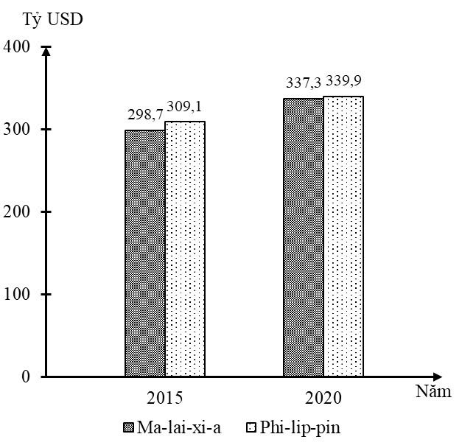
TỔNG SẢN PHẨM TRONG NƯỚC (GDP) CỦA MA-LAI-XI-A VÀ PHI-LIP-PIN
NĂM 2015 VÀ 2020
(Nguồn số liệu theo Niên giám thống kê ASEAN 2021, https://www.aseanstats.org)
Theo biểu đồ, nhận xét nào sau đây đúng về GDP của Ma-lai-xi-a và Phi-lip-pin?
A. Ma-lai-xi-a luôn cao hơn Phi-lip-pin. B. Phi-lip-pin luôn cao hơn Ma-lai-xi-a.
C. Ma-lai-xi-a tăng, Phi-lip-pin giảm. D. Phi-lip-pin tăng, Ma-lai-xi-a giảm.
Câu 32. Cho biểu đồ:
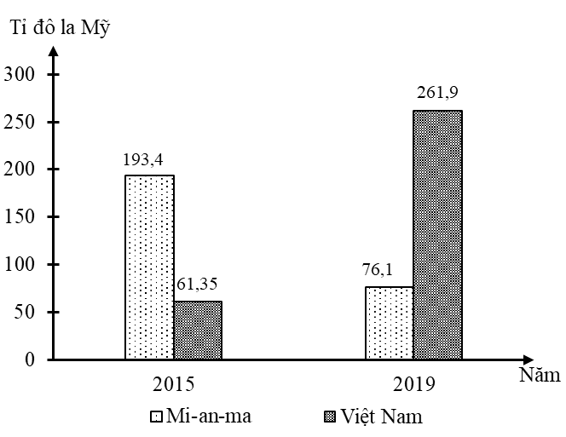
GDP CỦA MI-AN-MA VÀ VIỆT NAM NĂM 2015 VÀ NĂM 2019
(Số liệu theo Niên giám thống kê Việt Nam 2020, NXB Thống kê, 2021)
Câu 33. Theo biểu đồ, nhận xét nào sau đây đúng về thay đổi GDP năm 2019 so với năm 2015 của Mi-an-ma và Việt Nam?
A. Việt Nam tăng nhanh hơn Mi-an-ma. B. Mi-an-ma giảm và Việt Nam tăng.
C. Việt Nam tăng ít hơn Mi-an-ma. D. Mi-an-ma tăng gấp hai lần Việt Nam.
Câu 34. Cho biểu đồ:
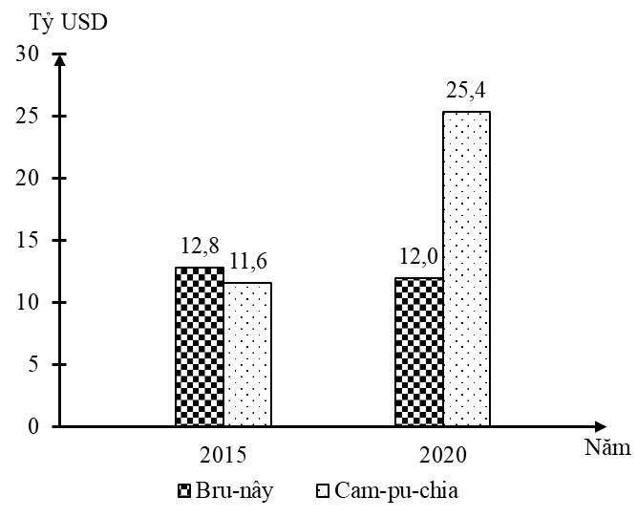
TỔNG SẢN PHẨM TRONG NƯỚC (GDP) CỦA BRU-NÂY VÀ CAM-PU-CHIA
NĂM 2015 VÀ 2020
(Nguồn số liệu theo Niên giám thống kê ASEAN 2021, https://www.aseanstats.org)
Theo biểu đồ, nhận xét nào sau đây đúng về GDP của Bru-nây và Cam-pu-chia?
A. Bru-nây luôn cao hơn Cam-pu-chia. B. Cam-pu-chia luôn cao hơn Bru-nây.
C. Cam-pu-chia giảm, Bru-nây tăng. D. Bru-nây giảm, Cam-pu-chia tăng.
Câu 35. Cho bảng số liệu:
GDP BÌNH QUÂN ĐẦU NGƯỜI CỦA VIỆT NAM VÀ CAM-PU-CHIA. (Đơn vị: USD)
Năm | 2010 | 2013 | 2015 | 2018
Cam-pu-chia | 786 | 1 028 | 1163 | 1509
Việt Nam | 1 273 | 1 907 | 2109 | 2551
(Nguồn: Niên giám thống kê Việt Nam 2018, NXB Thống kê, 2019)
Theo bảng số liệu, nhận xét nào sau đây không đúng khi so sánh về GDP bình quân đầu nguời hai quốc gia, giai đoạn 2010 - 2018?
A. Cam-pu-chia, Việt nam đều tăng. B. Việt Nam cao hơn Cam-pu-chia.
C. Việt Nam tăng nhiều hơn Cam-pu-chia. D. Cam-pu-chia tăng nhanh hơn Việt Nam.

BÀI 20: VAI TRÒ, ĐẶC ĐIỂM, CÁC NHÂN TỐ ẢNH HƯỞNG TỚI SỰ PHÁT TRIỂN VÀ PHÂN BỐ NÔNG NGHIỆP, LÂM NGHIỆP, THỦY SẢN.
Câu 1. Hoạt động nào sau đây ra đời sớm nhất trong lịch sử phát triển của xã hội người?
A. Nông nghiệp. B. Công nghiệp. C. Thương mại. D. Thủ công nghiệp.
Câu 2. Tư liệu sản xuất chủ yếu và không thể thay thế của ngành nông nghiệp, lâm nghiệp và thủy sản là
A. nguồn nước, khí hậu. B. đất đai, mặt nước C. địa hình, cây trồng. D. sinh vật, địa hình.
Câu 3. Trong sản xuất nông nghiệp, lâm nghiệp, thủy sản đất trồng, mặt nước được coi là
A. cơ sở vật chất. B. công cụ lao động. C. tư liệu sản xuất. D. đối tượng lao động.
Câu 4. Nhân tố tự nhiên ảnh hưởng sâu sắc nhất đến cơ cấu cây trồng vật nuôi trong nông nghiệp là
A. đất đai. B. khí hậu. C. địa hình. D. sinh vật.
Câu 5. Nhân tố kinh tế - xã hội ảnh hưởng đến sự phát triển và phân bố nông nghiệp, lâm và thủy sản là
A. đất đai, địa hình. B. vốn đầu tư, thị trường. C. khí hậu, sinh vật. D. sinh vật, nguồn nước.
Câu 6. Nhân tố tự nhiên ảnh hưởng đến sự phát triển và phân bố nông nghiệp, lâm nghiệp và thủy sản là
A. dân cư, lao động. B. vốn đầu tư, thị trường. C. khí hậu. sinh vật. D. khoa học – công nghệ.
Câu 7. Năng suất cây trồng phụ thuộc chủ yếu vào
A. Độ phì của đất. B. diện tích đất. C. nguồn nước tưới. D. độ nhiệt ẩm.
Câu 8. Quy mô sản xuất nông nghiệp phụ thuộc chủ yếu vào
A. chất lượng đất. B. diện tích đất. C. nguồn nước tưới. D. độ nhiệt ẩm.
Câu 9. Nhân tố tạo ra nhiều giống mới, tăng năng suất, chất lượng nông nghiệp là
A. dân cư – lao động. B. khoa học – công nghệ.
C. địa hình, đất trồng. D. cơ sở hạ tầng, vật chất kĩ thuật.
Câu 10.Đối tượng của sản xuất nông nghiệp, lâm nghiệp, thủy sản là
A. máy móc và cây trồng . B. hàng tiêu dùng và vật nuôi
C. cây trồng và vật nuôi. D. cây trồng và hàng tiêu dùng
Câu 11. Nhân tố ảnh hưởng làm cho sản xuất nông nghiệp có tính bấp bênh là
A. đất đai. B. nguồn nước. C. khí hậu. D. sinh vật.
Câu 12. Ngành nông nghiệp, lâm nghiệp, thủy sản có vai trò đối với tự nhiên là
A. tạo việc làm, tăng thu nhập cho người lao động.
B. quan trọng giữ cân bằng sinh thái, bảo vệ môi trường.
C. sản xuất khối lượng của cải vật chất rất lớn cho xã hội,
D. thúc đẩy sự phát triển nhiều ngành kinh tế, tạo việc làm.
Câu 13. Ngành nông nghiệp, lâm, thủy sản có vai trò
A. cung cấp lương thực, thực phẩm cho con người B. cung cấp thiết bị, máy móc cho con người
C. cung cấp tư liệu sản xuất cho các ngành kinh tế D. vận chuyển người và hàng hóa.
Câu 14. Ngành nông nghiệp, lâm nghiệp, thủy sản có đặc điểm
A. có tính chất tập trung cao độ. B. là ngành sản xuất phi vật chất.
C. phụ thuộc vào các điều kiện tự nhiên. D. cung cấp tư liệu sản xuất cho nền kinh tế.
Câu 15: Trong quá trình sản xuất, cần tôn trọng quy luật sinh trưởng và phát triển của cây trồng vật nuôi vì
A. cây trồng vật nuôi là các sinh vật sống.
B. Vì cây trồng và vật nuôi có tính mùa vụ.
C. sản phẩm của cây trồng vật nuôi phục vụ con người.
D. Vì chúng nhạy cảm với tác động của con người.
Câu 16. Vai trò của sản xuất nông nghiệp, lâm nghiệp và thủy sản không phải là
A. cung cấp lương thực, thực phẩm cho con người.
B. bảo đảm nguyên liệu cho công nghiệp thực phẩm.
C. sản xuất ra những mặt hàng có giá trị xuất khẩu.
D. cung cấp tư liệu sản xuất cho các ngành kinh tế.
Câu 17. Lí do nào sau đây là quan trọng nhất làm cho các nước đang phát triển, đông dân coi đẩy mạnh nông nghiệp là nhiệm vụ chiến lược hàng đầu?
A. đảm bảo lương thực, thực phẩm cho con người.
B. cung cấp nguyên liệu cho công nghiệp thực phẩm.
C. sản xuất ra những mặt hàng có giá trị xuất khẩu.
D. cung cấp hầu hết tư liệu sản xuất cho các ngành.
Câu 18. Đặc điểm nào sau đây không đúng với sản xuất nông nghiệp, lâm nghiệp và thủy sản?
A. Đất trồng, mặt nước là tư liệu sản xuất chủ yếu.
B. Đối tượng sản xuất là cây trồng, vật nuôi.
C. là ngành sản xuất phát triển mạnh ở các nước nghèo.
D có mối liên kết chặt chẽ tạo thành chuỗi giá trị nông sản.
Câu 19. Diện tích đất trồng ảnh hưởng mạnh nhất đến
A. qui mô sản xuất. B. mức độ thâm canh. C. cơ cấu vật nuôi. D. tổ chức lãnh thổ.
Câu 20. Tính chất của đất trồng ảnh hưởng mạnh nhất đến
A. qui mô sản xuất. B. mức độ thâm canh. C. cơ cấu vật nuôi. D. cơ cấu cây trồng.
Câu 21. Nguồn thức ăn không ảnh hưởng nhiều đến
A. cơ cấu vật nuôi. B. hình thức chăn nuôi. C. phân bố chăn nuôi. D. giống các vật nuôi.
Câu 22. Nhân tố nào làm giảm sự phụ thuộc vào tự nhiên của nông nghiệp?
A. Sở hữu ruộng đất B. Dân cư lao động C. Tiến bộ kỹ thuật. D. Thị trường.
Câu 23. Đặc điểm nào sau đây là quan trọng nhất đối với sản xuất nông nghiệp, lâm nghiệp và thủy sản.?
A. Đất là tư liệu sản xuất chủ yếu. B. Đối tượng là cây trồng, vật nuôi.
C. Sản xuất có đặc tính là mùa vụ. D. Sản xuất phụ thuộc vào tự nhiện.
Câu 24. Vai trò nào sau đây không đúng với ngành sản xuất nông nghiệp, lâm nghiệp và thủy sản?
A. Cung cấp lương thực, thực phẩm cho con người.
B. Cung cấp nguyên liệu cho nhiều ngành công nghiệp.
C. Tạo ra nhiều máy móc, thiết bị cho sản xuất.
D. Tạo ra các mặt hàng xuất khẩu thu ngoại tệ.
Câu 25. Sản xuất nông nghiệp, lâm nghiệp và thủy sản không có vai trò
A. cung cấp lương thực, thực phẩm cho con người.
B. bảo đảm nguyên liệu cho công nghiệp thực phẩm.
C. sản xuất ra những mặt hàng có giá trị xuất khẩu.
D. cung cấp hầu hết tư liệu sản xuất cho các ngành.
Câu 26. Sản xuất nông nghiệp, lâm nghiệp và thủy sản không có đặc điểm nào sau đây?
A. Đất trồng là tư liệu sản xuất chủ yếu và không thể thay thế.
B. Đối tượng của xuất nông nghiệp là cây trồng và vật nuôi.
C. Sản xuất phụ thuộc nhiều vào đất đai, khí hậu, sinh vật, nước.
D. Sản xuất bao gồm giai đoạn khai thác tài nguyên và chế biến.
Câu 27. Việc đẩy mạnh chế biến nông sản sẽ góp phần
A. nâng cao năng xuất nông nghiệp. B. đa dạng hóa sản phẩm nông nghiệp.
C. nâng cao giá trị thương phẩm của nông sản. D. áp dụng tiến bộ khoa học vào sản xuất.
Câu 28. Nhân tố tạo động lực thúc đẩy sự phát triển của ngành nông – Lâm – Thủy sản là
A.Khí hậu. B. Đất đai. *C. Thị trường. D. Kĩ thuật.
Câu 29. Thói quen ăn uống của người dân ảnh hưởng đến
A.Quy mô của ngành Nông – Lâm – Thủy Sản. B. Năng suất của ngành Nông – Lâm – Thủy Sản. *C. Cơ cấu của ngành Nông – Lâm – Thủy Sản. D. Phân bố của ngành Nông – Lâm – Thủy Sản.
Câu 30. Chất lượng cuộc sống của người dân ảnh hưởng mạnh đến sự phát triển của ngành nào sau đây
A.Trồng trọt và chăn nuôi. B. chăn nuôi và lâm nghiệp.
C. Chăn nuôi và thủy sản. D. Thủy sản và trồng trọt.
Câu 31. Việc đẩy mạnh nông nghiệp là nhiệm vụ chiến lược hàng đầu ở các nước đang phát triển chủ yếu do nguyên nhân nào sau đây?
A. Cung cấp lương thực, thực phẩm cho con người.
B. Bảo đảm nguyên liệu cho công nghiệp thực phẩm.
C. Sản xuất ra những mặt hàng có giá trị xuất khẩu.
D. Cung cấp hầu hết tư liệu sản xuất cho các ngành.
Câu 32. Đối với các nước đang phát triển, đông dân, đẩy mạnh sản xuất nông nghiệp là nhiệm vụ chiến lược hàng đầu là do
A. tạo nguồn hàng xuất khẩu quan trọng. B. góp phầngiải quyết vấn đề việc làm.
C. nâng cao dinh dưỡng cho người dân. D. đảm bảo an ninh lương thực quốc gia.
Câu 33. Cần tăng cường áp dụng khoa học kĩ thuật trong sản xuất nông nghiệp nhằm
A. hạn chế ảnh hưởng của tự nhiên. B. xây dựng cơ cấu mùa vụ hợp lí.
C. mở rộng diện. tích đất nông nghiệp. D. nâng cao năng suất cây trồng.
Câu 34. Đối với các nước đang phát triển việc đưa chăn nuôi lên thành ngành sản xuất chính khó khăn lớn nhất thường gặp là
A. tình trạng thiếu lương thực. B. thiếu các đồng cỏ tự nhiên.
C. thiếu vốn đầu tư. D. thiếu giống tốt, trình độ kỹ thuật.
Câu 35. Các yếu tố nào sau đây có ảnh hưởng quyết định tới sự phát triển và phân bố nông nghiệp, lâm nghiệp và thủy sản?
A. Dân cư - lao động, khoa học kĩ thuật, thị trường, đất đai.
B. Dân cư - lao động, khoa học kĩ thuật, đất đai, nguồn nước.
C. Dân cư - lao động, sở hữu ruộng đất, khoa học, thị trường.
D. Dân cư - lao động, khoa học kĩ thuật, thị trường, sinh vật.
Câu 36. Đặc điểm quan trọng nhất để phân biệt nông nghiệp, lâm nghiệp, thủy sản với công nghiệp là
A. nông nghiệp trở thành ngành sản xuất hàng hóa.
B. sản xuất nông nghiệp phụ thuộc vào điều kiện tự nhiên.
C. đất trồng là tư liệu sản xuất chủ yếu và không thể thay thế.
D. ứng dụng nhiều thành tựu của khoa học công nghệ và sản xuất.
Câu 37. Phát biểu nào sau đây không đúng với tác động của tiến bộ khoa học - kĩ thuật đến sự phân bố nông nghiệp, lâm nghiệp và thủy sản?
A. Hạn chế được những ảnh hưởng của tự nhiên.
B. Mở rộng khả năng phân bố của sản xuất nông nghiệp.
C. Thực hiện số hóa nền nông nghiệp nhằm nâng cao năng suất.
D. Ảnh hưởng rất lớn tới hình thức tổ chức sản xuất nông nghiệp.
Câu 38: Nhân tố nào sau đây là tiền đề để phát triển và phân bố nông nghiệp, lâm nghiệp và thủy sản?
A. Đất đai, tiến bộ khoa học – kĩ thuật, thị trường tiêu thụ.
B. Khí hậu – nước, thị trường tiêu thụ, sở hữu ruộng đất.
C. Đất đai, sinh vật, dân cư – lao động, khí hậu – nước.
D. Sở hữu ruộng đất, thị trường tiêu thụ, sinh vật, đất đai.
Câu 39. Phát biểu nào sau đây không đúng với tác động của nhân tố thị trường đến sự phân bố nông nghiệp, lâm nghiệp và thủy sản?
A. Tác động mạnh mẽ đến sản xuất nông, lâm, thủy sản và giá cả nông sản.
B. Hình thành các vành đai nông nghiệp với hướng chuyên môn hoá sản xuất.
C. chủ động hơn trong hoạt động nông nghiệp, nâng cao năng suất và sản lượng.
D. Tác dụng điều tiết đối với sự hình thành và phát triển vùng chuyên môn hoá.
Câu 40: Ở các nước phát triển, nông nghiệp đang dần mang tính chất công nghiệp thể hiện ở
A. nông nghiệp cơ giới hóa, hóa học hóa, ngày càng có sự tham gia của các ngành dịch vụ.
B. sản xuất mang tính chất hàng hóa, sử dụng lao động có trình độ cao ngày càng nhiều.
C. sử dụng máy móc và sản phẩm công nghiệp, áp dụng quy trình công nghiệp và sản xuất.
D. các sản phẩm của ngành nông nghiệp là nguyên liệu cho ngành công nghiệp chế biến.

